De Malta Experience - St. Jans co-kathedraal en het Caravaggio museum

Bas Roelofs v4c

**Inleiding:**

Ik ben tijdens de meivakantie met mijn familie op Malta geweest. We zijn het hele eiland over geweest en hebben de hoofdstad Valletta en de oude hoofdstad Mdina gezien. Ook hebben we de tempels van Tarxien gezien. Deze tempels zijn gemaakt door de eerste bewonders van Malta (4000 jaar voor Christus). Een van de Maltezer euromunten heeft deze tempels als afbeelding. Ook hebben we de St. Jans co-kathedraal gezien en daaraan vast het Caravaggio museum. Mijn verslag gaat over de kathedraal en het museum.

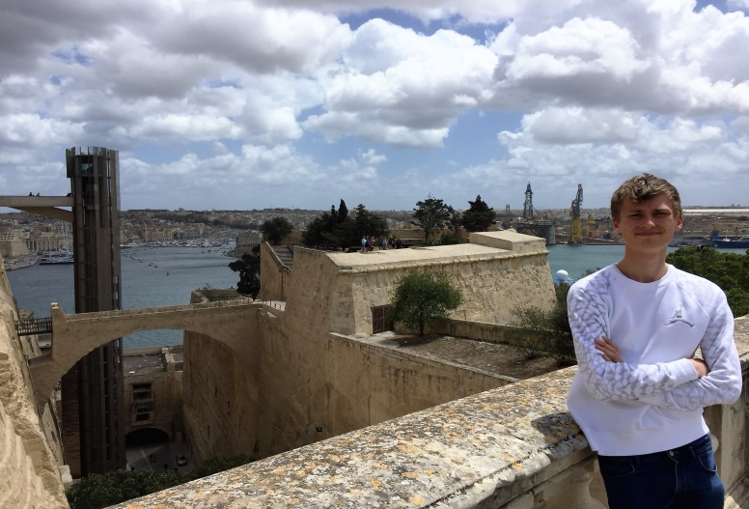

**Malta:**

Malta zelf is een klein eiland, eigenlijk een grote rots, maar wel eentje met heel veel historie en oorlogen. Rond 1000v.Chr bereiken de Feniciërs het eiland Malta. De natuurlijke havens geven bescherming voor deze handelaren. De Romeinen zijn er geweest, maar de grootste groei laat Malta zien onder de Arabieren die in de 9e eeuw de macht in handen hebben. Ze installeren bewateringssystemen en bouwen steden. De volgende eeuwen wordt het eiland regelmatig aangevallen en wonen er onder andere Christenen, Arabieren en piraten. In 1530 krijgt de Johannieterorde, ook wel genoemd de Maltezer Orde, van keizer Karel V het recht om zich op Malta te vestigen. Vanaf 1800 zitten de Engelsen er 164 jaar waarna in 1964 onafhankelijkheid volgt. Het hele eiland staat vol maar dan ook vol met kerken. Tegenwoordig leeft Malta van toeristen, banken en de gokindustrie.

**St. Jans co-kathedraal**

In de tweede helft van de 16e eeuw werd begonnen met het bouwen van de kerk. De kathedraal is gewijd aan Johannes de Doper, de beschermheilige van de johannieterorde. Deze orde hield zich van oudsher bezig met ziekenzorg en hulpverlening bij oorlog, maar meer en meer werden ze de echte heersers van het eiland. Paus Pius VII maakte van de kerk een co-kathedraal, oftewel een tweede domkerk. De eerste domkerk van het eiland staat in Mdina. Beide kerken zijn de standplaats van de aartsbisschop van Malta. Het hele land is zeer katholiek en dat zie je duidelijk aan de hoeveelheid kruizen en religieuze diensten. De kerk is schitterend van binnen met heel veel beelden, plafondschilderingen en versiersels, maar het mooiste vond ik de enorme hoeveelheid bladgoud die verwerkt is in de kerk. De hele vloer van de kerk bestaat uit grafstenen, die allemaal iets te vertellen hebben over het leven van de overledende.

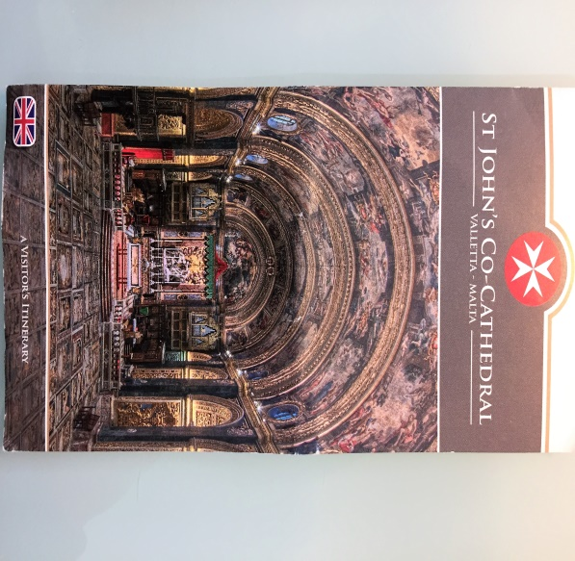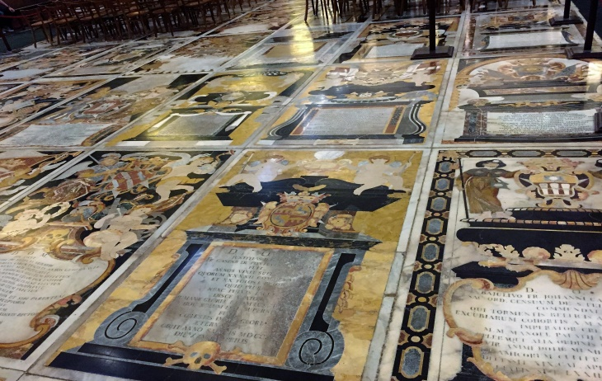

**Caravaggio museum**

Door een enorme deur kom je in het oratorium, waar nu het Caravaggio museum is. Hier hangt het meest waardevolle schilderij van heel Malta: het meesterwerk van Caravaggio, De onthoofding van Johannes de Doper.

Caravaggio leefde lange tijd op Malta. De onthoofding van Johannes de Doper is redelijk duidelijk en schokkend. Het hoofd van Johannes de Doper wordt van zijn romp gesneden en mensen zitten er een beetje lachend bij te kijken. Plassen met bloed maken het allemaal vrij echt. Door met licht en schaduw te spelen kon hij mensen echt naar voren laten komen of centraal te maken in een schilderij. Dat is hier ook gebeurd.

Het hele museum staat ook vol met Maltezer kruizen. Blijkbaar heeft Malta heel erg veel schade geleden tijdens de tweede wereldoorlog. Aan het einde van de oorlog verleent de Engelse koning de Maltezers als dank voor hun dapperheid het George-kruis, dat voortaan in de Maltese vlag (en overal waar je maar komt) zit.

